Благоустроенная территория – визитная карточка любого населённого пункта

Вопросы благоустройства важны для любого населённого пункта. Ведь от комфортного проживания в нём местных жителей и гостей зависит дальнейшее развитие и процветание города или села.
Эффективное решение задач комплексного благоустройства населённых пунктов невозможно без участия, понимания и поддержки жителей, объективного учёта общественного мнения.
С 15 апреля в рамках реализации национального проекта «Жилье и городская среда» стартует Всероссийское голосование за благоустройство общественных территорий на единой всероссийской платформе по голосованию за объекты благоустройства za.gorodsreda.ru. Благодаря платформе каждый россиянин старше 14 лет сможет принять участие в планировании благоустройства своей малой родины. Его голос может повлиять на то, какие территории будут ремонтироваться и приводиться в порядок в первую очередь.
Благодаря реализации национального проекта «Жилье и городская среда» в Миллеровском районе положено начало преображению общественных пространств.
Так, в 2022 году проведены работы по благоустройству парка станицы Мальчевская.
Ранее данная территория имела неухоженный вид:
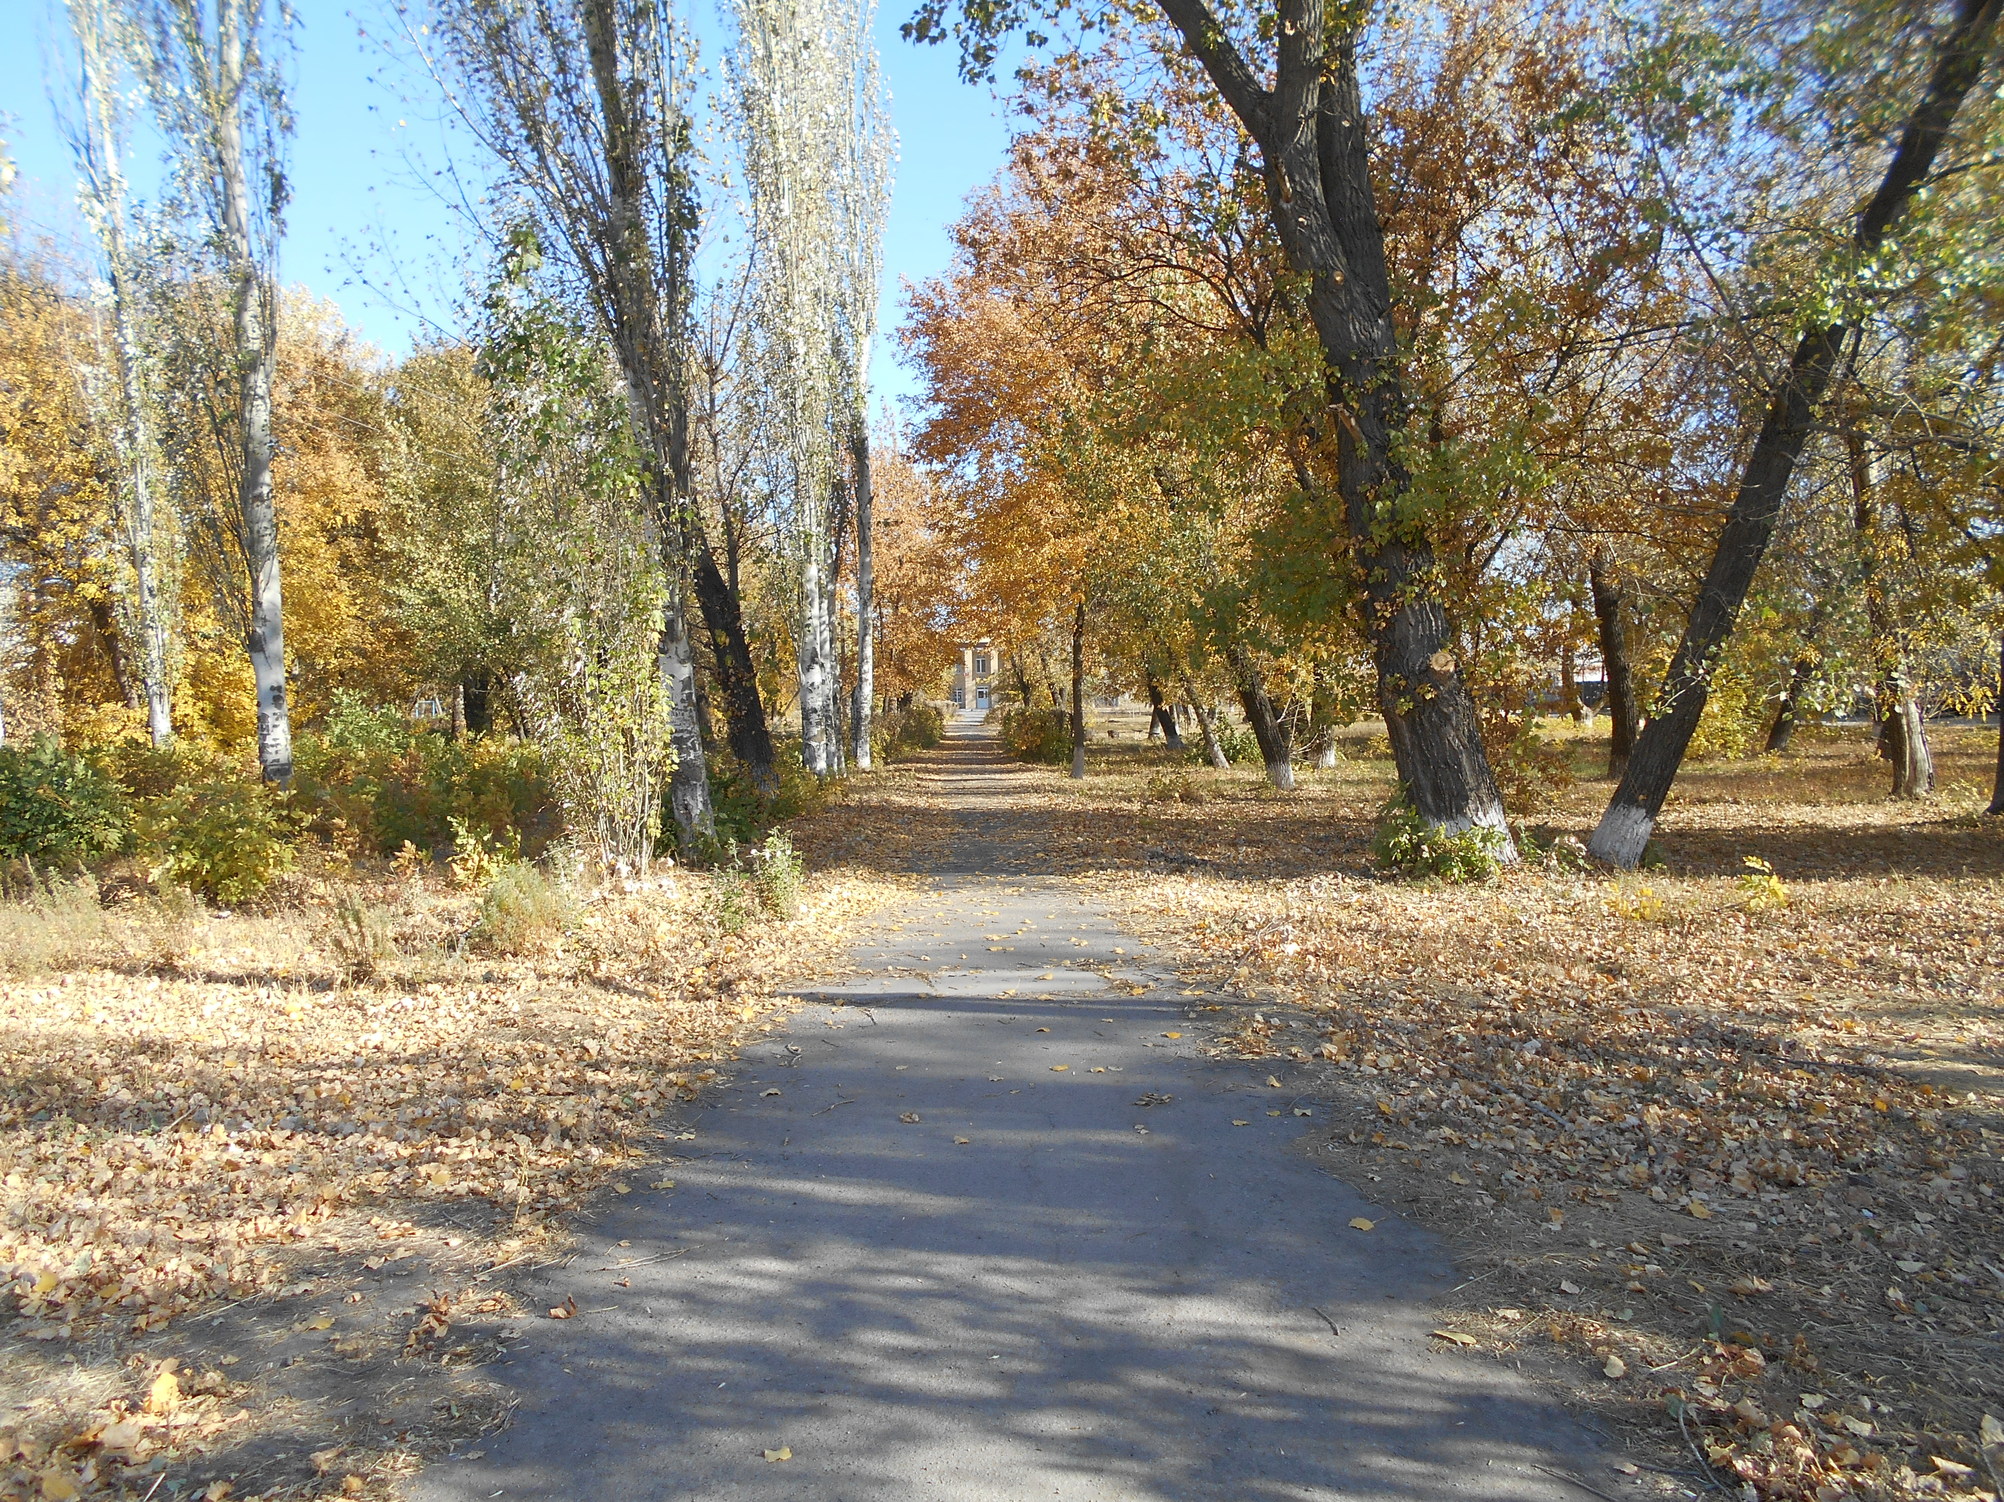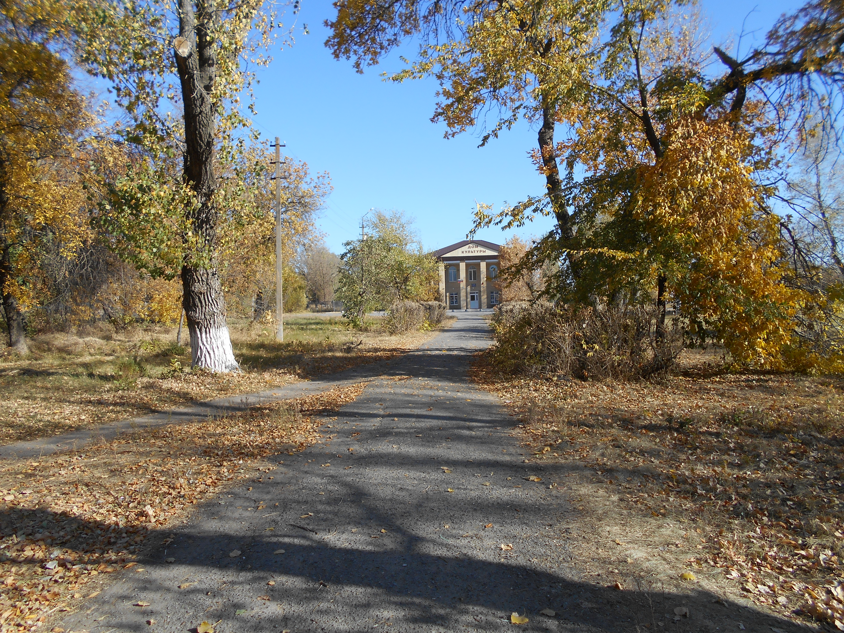

В рамках благоустройства данного объекта был выполнен монтаж освещения, устройство пешеходных дорожек, установка малых архитектурных форм, проведено озеленение объекта, и в результате территория заметно похорошела:

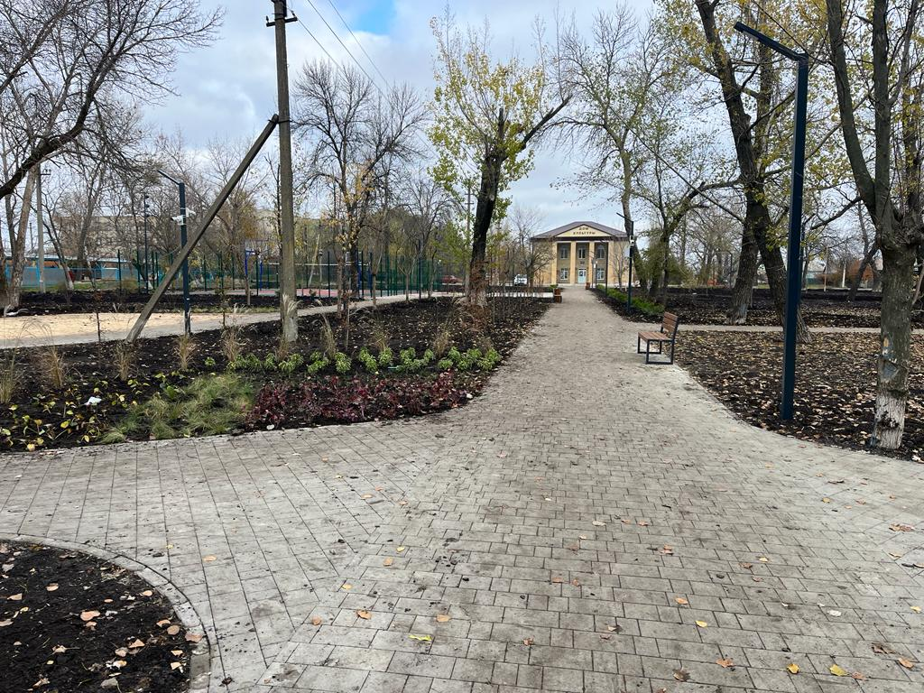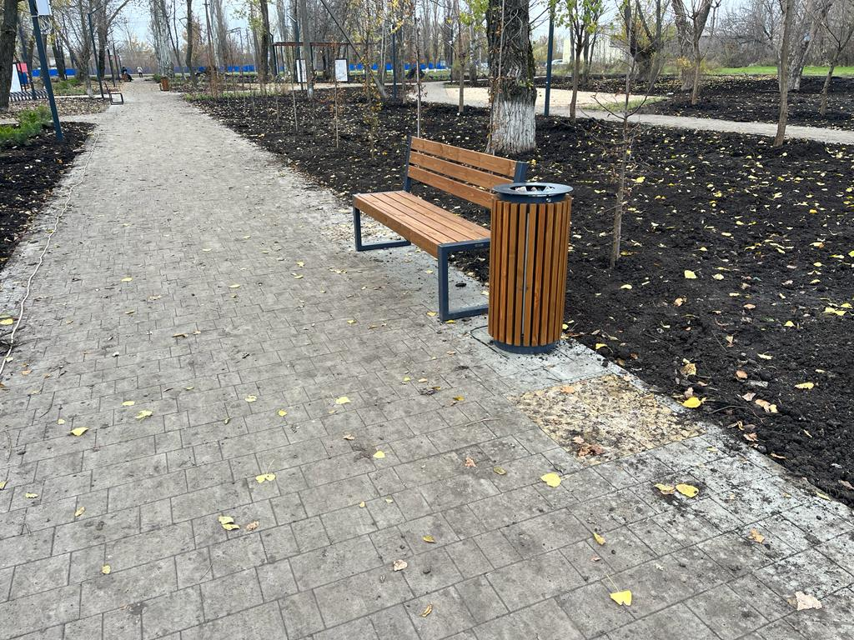

Не упустите и вы шанс отдать свой голос за проект благоустройства в вашем муниципальном образовании! Для этого надо лишь принять участие во Всероссийском онлайн голосовании за объекты благоустройства на платформе za.gorodsreda.ru. Каждый из нас может поучаствовать в создании собственной комфортной среды!

